Congresul Autorităților Locale din Moldova
str. Columna 106A, Chisinau, Republica Moldova (secretariat)
t. 22-35-09, fax 22-35-29, mob. 079588547, info@calm.md, www.calm.md

Buletin Informativ 1-14 ianuarie 2019

CUPRINS
COMUNITĂȚILE LOCALE DIN REPUBLICA MOLDOVA AU FOST ȘI SUNT PARTE A SPAȚIULUI CULTURAL ȘI DE VALORI EUROPENE!.......................................................................................2
PRIMARUL ORAȘULUI DONDUȘENI IVAN BELCIUG: „CALM M-A ÎNCURAJAT SĂ MERG ÎNAINTE”.................................................................................................................................4
CUM A FOST ANUL 2018 PENTRU AUTORITĂȚILE LOCALE AFLĂM FIIND „LA ÎNĂLȚIME CU CALM".....................................................................................................................................6
VASILE TÎLTU, PRIMARUL DE DOMULGENI, FLOREȘTI: „ÎN VIAȚA MEA NU AM CERȘIT ATÂT CÂT ÎN ACEȘTI TREI ANI ȘI JUMĂTATE”............................................................................................7
CALM A ELABORAT O NOTĂ INFORMATIVĂ DESPRE CONDIȚIILE ÎN CARE FUNCȚIONARII PUBLICI POT CUMULA FUNCȚII.............................................................................................................9
LEGIS.MD – NOUA PLATFORMĂ ONLINE PE CARE VOR FI PUBLICATE TOATE ACTELE LEGISLATIVE ȘI MODIFICĂRILE LA ACESTEA.................................................................................................10
ROMÂNIA A TRANSFERAT O NOUĂ TRANȘĂ DE 3 MILIOANE EURO PENTRU MODERNIZAREA GRĂDINIȚELOR DIN R. MOLDOVA...........................................................................................11
PESTE 100 MLN LEI SUNT ALOCAȚI PENTRU AMENAJAREA CURȚILOR DE BLOC DIN CAPITALĂ..............................................................................................................................12
TERENURILE ȘI CONSTRUCȚIILE CONFISCATE NU VOR MAI AJUNGE LA AUTORITĂȚILE LOCALE..................................................................................................................................13
SONDAJ CREAT DE PRIMĂRIA CHIȘINĂU: SE PROPUNE CREAREA UNEI NOI RUTE DE TROLEIBUZ, NR. 12, PRIN DIVIZAREA RUTEI NR. 24.....................................................................................14
ATENȚIE! DIN 1 IANUARIE ESTE ÎN VIGOARE NOUA LEGE A CONTABILITĂȚII ȘI RAPORTĂRII FINANCIARE...........................................................................................................................15
500 DE STÂLPI ȘI 36 DE KM DE CABLURI. SATUL CONGAZ BENEFICIAZĂ DE ILUMINAT STRADAL DATORITĂ UNUI PROIECT UE..................................................................................................18
PESTE 76 MILIOANE DE LEI DIN FONDUL NAȚIONAL PENTRU DEZVOLTARE REGIONALĂ VOR FI ALOCAȚI, ÎN ANUL 2019, PENTRU IMPLEMENTAREA A 10 PROIECTE ÎN REGIUNEA DE DEZVOLTARE NORD...............................................................................................................19
COMUNITĂȚILE LOCALE DIN REPUBLICA MOLDOVA AU FOST ȘI SUNT PARTE A SPAȚIULUI CULTURAL ȘI DE VALORI EUROPENE!
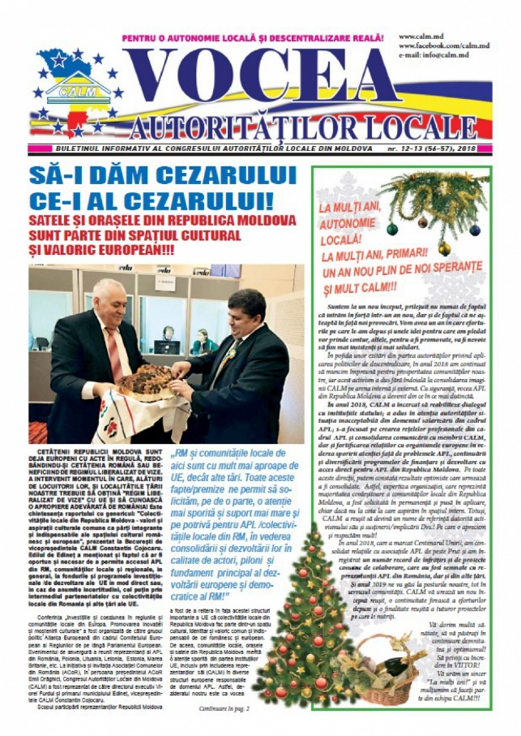
La mulți ani, autonomie locală! La mulți ani, primari! Un an nou plin de speranțe și mult CALM! Este titlul editorialului din noul număr al ziarului „Vocea Autorităților Locale" în cadrul căruia sunt descrise unele dintre realizările CALM, dar și necesitatea de a fi mai insistenți pentru a fi promovate ideile ce ar contribui la creșterea gradului de descentralizare și autonomie locală.
Cetățenii Republicii Moldova sunt europeni cu acte în regulă, iată de ce autoritățile locale din Republica Moldova trebuie să aibă acces la fondurile și programele investiționale/de dezvoltare ale Uniunii Europene în mod direct, dar și prin intermediul parteneriatelor cu colectivitățile locale din România și alte țări ale UE. Este solicitarea vicepreședintelui CALM Constantin Cojocaru făcută în cadrul Conferinței „Investițiile și coeziunea în regiunile și comunitățile locale din Europa. Promovarea inovației și moștenirii culturale". Evenimentul a fost organizat la București de către grupul politic Alianța Europeană din cadrul Comitetului European al Regiunilor de pe lângă Parlamentul European. Discursul integral al primarului municipiului Edineț ținut în fața colegilor din Uniunea Europeană îl găsim în ziar.
Comisarul european pentru politica de extindere și vecinătate Johannes Hahn a vorbit în Parlamentul European despre recalibrarea relației UE cu Republica Moldova și necesitatea de a redirecționa suportul financiar de la autorități către oamenii simpli, către societatea civilă și mass-media liberă. În ce context au fost făcute aceste afirmații aflăm în noul număr al publicației „Vocea Autorităților Locale".
Despre reuniunea de la Kiev a primarilor din țările Parteneriatului Estic ne-a relatat primarul de Drochia Nina Cereteu, dar și expertul CALM Octav Ivanov. Specialiștii în percepere fiscală din cadrul APL, dar și responsabilii de scrierea proiectelor și atragerea de fonduri au avut parte de noi instruiri organizate de către CALM. Tot la inițiativa CALM, secretari ai Consiliilor locale din cadrul APL au avut o întrevedere cu reprezentanți ai Cancelariei de Stat. În cadrul evenimentului au fost abordate deficiențele în procesul de implementare a noilor prevederi legislative privind Registrul de Stat al Actelor Locale. De asemenea, CALM și Inspectoratul General pentru situații de Urgență al MAI au organizat prima ședință a grupului de lucru ce are ca obiectiv dezvoltarea serviciilor de pompieri voluntari în Republica Moldova.
La pagina 5 a ziarului sunt prezentate propunerile CALM de îmbunătățire a proiectului de Lege privind sistemul unitar de salarizare în sectorul bugetar. Acestea au fost expediate Parlamentului Republicii Moldova.
Comisia Securitate Națională, Apărare și Ordine Publică a desfășurat la 21 noiembrie audieri publice privind fenomenul corupției în administrația locală. CALM consideră că fenomenul corupției se atestă în APL într-o măsură foarte mică, la nivel de republică nici nu sunt precondiții pentru corupția mare, deoarece APL nu prea au resurse financiare. Toate argumentele pro și contra expuse de către participanții la eveniment le aflăm lecturând pagina 9. Majoritatea covârșitoare a dosarelor penale de abuz, exces și neglijență deschise reprezentanților APL sunt neîntemeiate. Este una dintre concluziile raportului „Monitorizarea cauzelor penale și contravențiilor în privința reprezentanților APL referitor la actele conexe corupției, elaborat de CALM și IDIS „Viitorul".
La rubrica: „Ai noștri ca brazii" vă prezentăm interviuri cu Valentin Cebotari, primar de Târnova, Dondușeni; Tatiana Gălățeanu, primarul satului Giurgiulești, Cahul; Pavel Codreanu, primar de Ruseștii Noi, Ialoveni; Nicolae Tudoreanu, primar de Feștelița, Ștefan Vodă; Alexei Burlacu, primarul comunei Rogojeni, Șoldănești; Elena Belescu, primar de Recea Strășeni; Petru Frunză, primar de Puhoi, Ialoveni; Ion Dolganiuc, primar de Colibași, Cahul; Valeriu Mustață, primar de Săiți, Căușeni; Efim Strogoteanu, primar de Ecaterinovca, Cimișlia; Ion Harbuz, primar de Buțeni, Hâncești, Emilia Vieru, primar de Fundurii Vechi, Glodeni; Angela Ursachi, primar de Mateuți, Rezina; Valentina Bejenaru, primarul satului Moara de Piatră, Drochia, Ion Dima, primar de Micleușeni, Strășeni, dar și experții CALM Nadejda Darie și Alexandru Morcov.
Oamenii informați sunt puternici!
Ziarul poate fi accesat la următorul link:
http://calm.md/public/files/ziarul_vocea_autoritatilor_locale/CALM_nr_12-13_2018.pdf

PRIMARUL ORAȘULUI DONDUȘENI IVAN BELCIUG: „CALM M-A ÎNCURAJAT SĂ MERG ÎNAINTE”
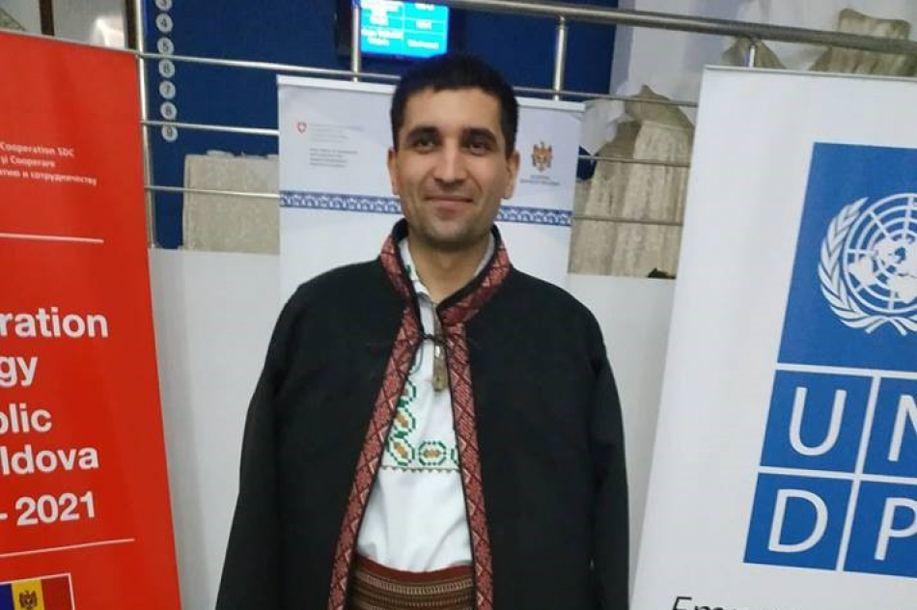
Primarul orașului Dondușeni Ivan Belciug consideră că administrațiile locale ar avea de câștigat dacă s-ar face politică doar în campaniile electorale. Dacă există sau nu locuri de muncă în orășel, cine îl ajută să ia deciziile corecte, dar și ce rol a jucat CALM la începutul activității sale de ales local aflăm din interviul pentru calm.md.
În APL din Dondușeni activează și oameni tineri. Cum credeți, ce îi motivează să rămână în acest domeniu?
Ivan Belciug: Dorința de a schimba lucrurile în bine. Chiar dacă e greu, rezultatele ne motivează să perseverăm.
Care dintre aceste rezultate sunt cele mai reprezentative?
Ivan Belciug: În proporție de 70 % am reușit să iluminăm străzile orășelului cu becuri led, banii fiind alocați din economiile primăriei, dar și cu ajutorul USAID. Am înaintat câteva proiecte privind alimentarea localității cu apă. Pentru acest an am identificat sursele necesare în vederea elaborării proiectul tehnic a stației de epurare a apelor uzate. Suntem la ultima etapă a acestui proces, sursele ajung la noi și ne străduim să asigurăm maximă transparență.
Unii primari spun că resurse sunt puține iar impedimente sunt foarte multe…
Ivan Belciug: Cred că spun acest lucru atunci când le este cel mai greu. Într-adevăr, presiunea statului se simte la primării. Ar fi ideal dacă investitorii ar finanța direct proiectele, fără intermediari.
Aveți locuri de muncă în Dondușeni, aveți oameni optimiști la primărie, tot așa cum sunteți și DVS.?
Ivan Belciug: La primărie am o echipă bună care mă susține, mă ajută să iau deciziile corect. Cât privește locurile de muncă, în 2017 a fost deschisă o întreprindere cu o capacitate de circa 1200 locuri de muncă, la moment însă activează doar 200 de persoane. Președintele raionului Dondușeni a reușit să aducă acest investitor străin. Din păcate, problema este că din cauza ajutorului social mulți oameni nu vor să se angajeze. O bună parte dintre cetățenii care au rămas în localitate sunt din familii social-vulnerabile, iar ajutorul social pe care îl primesc din partea statului îi ajută să supraviețuiască.
Să înțelegem că ajutorul social încurajează, în anumite cazuri, lenevia? E nevoie de o reformă, de o reevaluare a celor care trebuie să beneficieze de aceste ajutoare?
Ivan Belciug: Într-o anumită măsură statul a inițiat această reformă. Persoanele înregistrate la Agenția Națională Pentru Ocuparea Forței de Muncă, în funcție de suma pe care o primește, lucrează în folosul comunității. Pentru noi este cam dificil deoarece trebuie să ducem evidența timpului de muncă prestat, să știm câte persoane trebuie să iasă la muncă în fiecare zi și pentru câte ore. E greu și din cauza că am rămas fără viceprimar deoarece consilierii nu au vrut să aprobe candidatura unei persoane care își dorea să se dedice comunității. Vreau să spun că, din păcate, politicul are efecte negative asupra activității oricărui primar. Dacă politicul nu s-ar implica în activitatea unei primării ar fi mult mai ușor de înregistrat rezultate. Bine ar fi ca politica să se facă doar în campaniile electorale, iar atunci când vii să reprezinți cetățenii, interesele politice ar trebui să dispară, cel puțin eu încerc să fac acest lucru.
Despre Congresul Autorităților Locale din Moldova ce ne puteți spune?
Ivan Belciug: Chiar din primele zile ale mandatului am făcut cunoștință cu reprezentanții CALM-ului și vă spun sincer că am simțit căldură și susținere din partea lor. Ca orice primar la primul mandat nu prea știi de unde să le iei și unde să le pui, iar CALM-ul mi-a dat un imbold să merg înainte și să nu las mâinile în jos.
Vă mulțumim!

CUM A FOST ANUL 2018 PENTRU AUTORITĂȚILE LOCALE AFLĂM FIIND „LA ÎNĂLȚIME CU CALM"
La sfârșitul fiecărui an, primarii se reunesc în cadrul Consiliului de administrare al Congresului Autorităților Locale din Moldova (CALM). În cadrul evenimentului din 20 și 21 decembrie 2018 s-au făcut totalurile anului care s-a scurs și au fost trasate principalele obiective pentru 2019. Cum a fost anul 2018 pentru APL aflăm în cadrul emisiunii „La Înălțime cu CALM" de la directorul executiv al CALM Viorel Furdui, experții Viorel Rusu și Viorel Girbu, primarul de Anenii Noi Veaceslav Bondari, primarul de Chircăiești, Căușeni Galina Ceban, primarul de Fârlădeni, Căușeni Ion Gangan, dar și viceprimarul de Sireți, Strășeni Boaghi Leonid Alexandru.
Vă mulțumim pentru că alegeți să fiți „La Înălțime cu CALM" și vă invităm să ne ascultați în fiecare zi de sâmbătă, de la ora 10.00 și până la ora 12.00, la Eco FM, pe frecvențele 97,6 MHz – Fălești, 100,2 MHz – Sângerei, 104,4 MHz – Anenii Noi, 98.5MHz – Ștefan Vodă sau online pe site-ul calm.md
Emisiunea poate fi accesată la următorul link:
http://calm.md/libview.php?l=ro&idc=66&id=4985&t=/SERVICIUL-PRESA/Comunicate/CUM-A-FOST-ANUL-2018-PENTRU-AUTORITAILE-LOCALE-AFLAM-FIIND-LA-INALIME-CU-CALM

VASILE TÎLTU, PRIMARUL DE DOMULGENI, FLOREȘTI: „ÎN VIAȚA MEA NU AM CERȘIT ATÂT CÂT ÎN ACEȘTI TREI ANI ȘI JUMĂTATE”
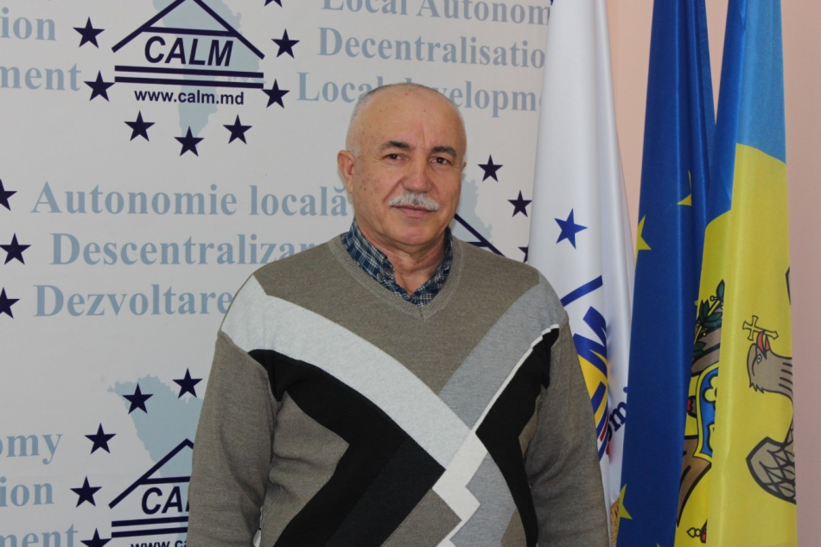
Vasile Tîltu, primarul de Domulgeni, Florești a venit în APL pentru că părinții celor 119 copii cu vârstă preșcolară din sat erau nevoiți să-și ducă odraslele la grădinițele din localitățile vecine. Aflăm din interviul pentru calm.md de câți bani este nevoie pentru a renova o instituție preșcolară, dar și ce a reușit primarul care într-un singur mandat s-a înfrățit cu șase comune din România.
Ați înregistrat mai multe realizări pe perioada acestui mandat…
Vasile Tîltu: Cu sprijinul României, prin intermediul Fondului de Investiții am construit cazangeria din grădiniță, am conectat această instituție la apeduct și rețelele de gaze. Cu susținerea Ambasadei Lituaniei am făcut un teren de joacă pentru copii. La momentul de față grădinița nu este funcțională, deși avem 119 copii cu vârstă preșcolară. Prin intermediul băncii germane KfW am adus 75 mii de euro pentru renovarea acesteia. Contribuția primăriei noastre este de 700 mii lei, cu 300 mii de lei ne-a ajutat Consiliul raional, de la Guvern am primit 550 mii lei, bani cu care facem sistemul de canalizare și apeduct interior. Sperăm ca grădinița să devină funcțională de la 1 septembrie curent. O să mă bucur de aceste rezultate indiferent dacă voi fi sau nu primar. Acum încerc să identific sursele pentru dotarea instituției cu tehnica necesară în blocul alimentar, a mobilierului și pentru instalarea unui teren de joacă în curtea grădiniței. Localitatea noastră este înfrățită cu șase comune din România, iar o parte din mobilier l-am primit deja din partea comunei Gugești, județul Vrancea. Sper ca frații de peste Prut să ne ajute să realizăm acest obiectiv pentru ca copiii noștri să nu fie transportați cu mașina în alte sate.
Spuneați că din Domulgeni oamenii nu pleacă. Cum explicați acest lucru?
Vasile Tîltu: Terenurile noastre agricole sunt prelucrate și avem multe frigidere, două abatoare, iar din carnea prelucrată se fac mezeluri. La noi vin să lucreze și oamenii din satele vecine. Agenții economici mari care activează pe teritoriul localității sponsorizează unele activități ale primăriei. Recent am câștigat un proiect finanțat de IFAD și vom repara o porțiune de drum din centrul satului. Este nevoie de 2,5 milioane de lei pentru asfaltare, iar contribuția noastră va fi asigurată de către agenții noștri economici.
Se obțin greu acești bani pe care îi aduceți în sat?
Vasile Tîltu: Se obțin greu, dar cel care caută neapărat va găsi. În Evanghelie se spune bate și se va deschide, cere și ți se va da. E un proces anevoios, e multă muncă depusă, îi spuneam și soției că în viața mea nu am cerșit atât cât în acești trei ani și jumătate. Primii aproape doi ani din mandat am fost mai mult pe drumuri, multe lucruri nu le cunoșteam, ceream sfaturi de la colegii cu mai multe mandate. Unii mă ajutau, alții mai puțin, dar le mulțumesc tuturor pentru că și refuzul te poate mobiliza să faci trei pași înainte.
Dvs. ați candidat la funcția de primar pentru că doreați să renovați grădinița și se pare că ați reușit…
Vasile Tîltu: Am făcut tot ce am promis în campania electorală, dar și multe alte lucruri. Am renovat interiorul primăriei, am instalat încălzirea, am creat un parc modern în centrul localității, la intrarea în sat am instalat bustul lui Ștefan cel Mare, domnitorul Moldovei căruia trebuie să-i purtăm cinstea. Am iluminat în totalitate satul, a rămas partea de jos, dar acolo trebuie de schimbat pilonii și sper că până la finalul mandatului să reușesc și acest lucru. Îmi doresc să renovez partea exterioară a clădirii primăriei și să fac un teatru de vară.
Pentru al doilea mandat ce ați mai avea de făcut?
Vasile Tîltu: Eu nu am zis nimic de al doilea mandat. Nu știm dacă va fi sau nu reforma teritorial-administrativă. Colegii primari din România mi-au spus că și Guvernul de acolo a avut o asemenea intenție, dar în cadrul unei întruni cu toți primarii s-a votat împotrivă și astfel s-a renunțat la această intenție.
Cum credeți, localitatea Domulgeni va putea să se dezvolte dacă va rămâne fără primărie?
Vasile Tîltu: Nu. În cazul localității mele deja de două ori s-a călcat pe greblă. Pe vremea Uniunii Sovietice colhozul din sat s-a asociat cu colhozul din localitatea vecină. Ni s-a luat moara, animalele, absolut tot. Când a fost implementată reforma din 1999 primăria noastră a fost închisă și ne deservea cea din comuna Prodănești. Iar ni s-au luat toate bunurile din instituția primăriei: mobilier, mese, scaune. Colegii din România ne-au ajutat să dotăm primăria cu mobilier de calitate, din cireș masiv, iar să rămânem fără nimic?
Susținătorii acestei reforme spun că o primărie nu poate să se dezvolte având o mie-două de locuitori…
Vasile Tîltu: Nu sunt de acord. Eu analizez ce a fost înainte mea și ce este acum. Nu mă laud, avem greutăți, dar ne descurcăm. Primăria comunei Petrova, județul Maramureș vrea să ne doneze o mașină de pompieri, un alt frate primar de peste Prut vrea să ne dea un microbuz. Intenționez să formez o echipă de pompieri, iar cu microbuzul vreau să ne deplasăm în România. În cadrul proiectului „Cunoaște-ți Țara” am organizat pentru consătenii mei câteva călătorii peste Prut și oamenii au rămas impresionați de ceea ce au văzut. Unii spun că românii sunt așa sau altfel. Să fim serioși. Orice copac are crengi uscate, dar și verzi. Cu microbuzul pe care îl vom primi vreau să-mi duc consătenii în Maramureș, să vadă cu ochii lor Transfăgărășanul sau Brașovul. Nu toată lumea e ceea ce se vede pe fereastră.
Vă mulțumim!

CALM A ELABORAT O NOTĂ INFORMATIVĂ DESPRE CONDIȚIILE ÎN CARE FUNCȚIONARII PUBLICI POT CUMULA FUNCȚII
În rezultatul adresărilor membrilor săi, Congresul Autorităților Locale din Moldova (CALM) a examinat legislația în vigoare și a elaborat o notă informativă privind cazurile în care funcționarii publici din cadrul autorităților publice locale (APL) pot cumula alte funcții.
CALM consideră că în condițiile lipsei de specialiști și nivelului de salarizare precar din APL, cumulul de către funcționarul public a două funcții publice ar fi o soluție necesară realităților existente la nivel local. Modificarea legislației în acest domeniu ar diminua din migrația cadrelor din APL - un fenomen îngrijorător ce ia amploare în localitățile noastre.
Potrivit legislației, funcționarul public nu poate deține două sau mai multe funcții în același timp. Deocamdată, în cazul funcționarilor publici, cumulul de funcții se permite doar în cazul unor funcții publice temporar vacante. În nota informativă atașată veți găsi care sunt și alte excepții ce permit, în anumite condiții, cumularea funcțiilor de către funcționarii publici din APL.
De asemenea, este important de menționat faptul că nu se află în situație de incompatibilitate funcționarul public care este desemnat, prin act administrativ, pentru a face parte din echipa de proiect investițional sau de proiect de asistență tehnică, finanțate din împrumuturi externe contractate sau garantate de stat, rambursabile sau nerambursabile, ori din contul granturilor acordate de Guvern, precum și din contul granturilor acordate instituțiilor finanțate de la buget. În ce cazuri se permite această activitate aflăm din materialul atașat.
Nota informativă a fost expediată tuturor administrațiilor locale membre ale CALM
Serviciul de Comunicare al CALM
Nota informativă poate fi accesată la următorul link:
http://calm.md/public/files/note_informative/Nota_informativa_cumul.functii_publice.pdf
LEGIS.MD – NOUA PLATFORMĂ ONLINE PE CARE VOR FI PUBLICATE TOATE ACTELE LEGISLATIVE ȘI MODIFICĂRILE LA ACESTEA
Începând cu ianuarie 2019, modificările legislației vor fi publicate doar pe platforma online www.legis.md, succesoarea registrului www.lex.justice.md, apărut în 2007, în care erau publicate toate actele normative și modificările la acestea.
Potrivit Ministerului Justiției, legis.md vine să îmbunătățească platforma actelor legislative existente. Totuși, sistemul informațional lex.justice.md va fi disponibil și în continuare, însă nu va conține ultimele modificări legislative.
Astfel, începând cu anul viitor, unica sursă de informații actualizate a legislației - Registrul de stat al actelor juridice al Republicii Moldova, va fi platforma online www.legis.md. Aceasta a fost creată cu scopul implementării unui sistem electronic performant și operativ. Registrul www.legis.md a fost lansat pe 16 septembrie 2015 și conține în prezent peste 75 mii de acte.
Platforma asigură accesul liber şi gratuit prin internet la toate actele legislative şi normative publicate după 23 iunie 1990, precum şi la actualizările acestora în măsura modificării şi completării lor. De asemenea, registrul asigură evidența legislației printr-un sistem informațional automatizat și aduce transparență în procesul decizional.
Sursa: www.bizlaw.md

ROMÂNIA A TRANSFERAT O NOUĂ TRANȘĂ DE 3 MILIOANE EURO PENTRU MODERNIZAREA GRĂDINIȚELOR DIN R. MOLDOVA
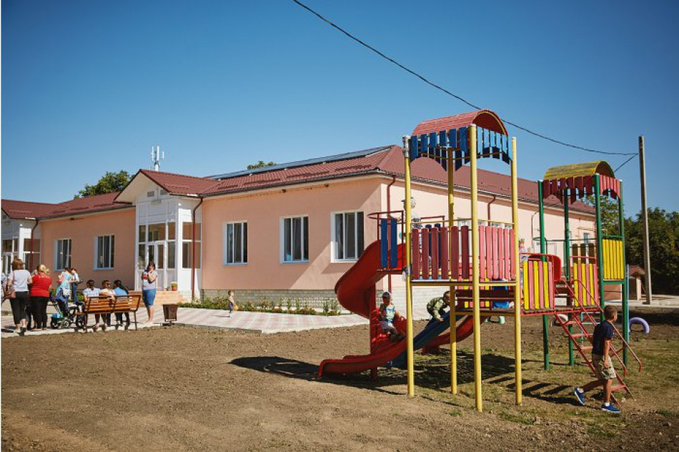
România a transferat o nouă tranșă în valoare de 3 milioane de euro pentru renovarea și modernizarea grădinițelor din țara noastră. Despre aceasta a anunțat astăzi Ministerul Finanțelor al Republicii Moldova, informează MOLDPRES.
Banii sunt destinați renovării și modernizării instituțiilor preșcolare în cadrul „Programului de asistență tehnică și financiară acordată de Guvernul României pentru instituțiile preșcolare din Republica Moldova”, gestionat de Fondul de Investiții Sociale din Moldova (FISM).
Conform datelor FISM, până în prezent au fost renovate și modernizate 845 de grădinițe din Republica Moldova din grantul oferit de Guvernul României, fiind valorificate în acest sens circa 29 mln de euro.
Acordul dintre Guvernul Republicii Moldova şi Guvernul României privind implementarea programului de asistență tehnică și financiară în baza unui ajutor financiar nerambursabil, în valoare de 100 milioane de euro, a fost semnat la București, la 27 aprilie 2010.
Sursa: www.moldpres.md

PESTE 100 MLN LEI SUNT ALOCAȚI PENTRU AMENAJAREA CURȚILOR DE BLOC DIN CAPITALĂ
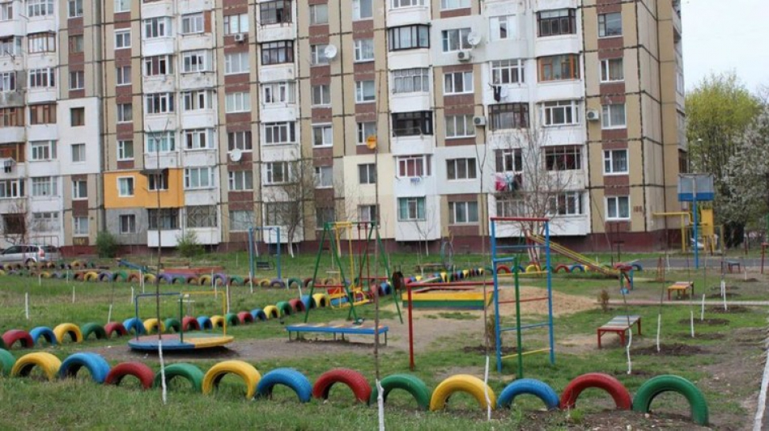
Anul acesta, din bugetul municipal sunt alocați peste o sută de milioane de lei pentru amenajarea curților de bloc din capitală. Cea mai mare parte din bani – 72 de milioane de lei – sunt pentru reparația a 200 de mii metri pătrați de drumuri și trotuare, transmite IPN.
„Primul contact cu orașul, când ieșim din casă, este curtea blocului. Parcă nu mai ai chef de nimic când pășești dintr-o băltoacă în alta sau când vii acasă prin întuneric. Anul acesta, pentru prima dată avem un buget de peste o sută de milioane de lei alocați amenajării curților de blocuri”, menționează primarul interimar al capitalei, Ruslan Codreanu într-o postare pe Facebook.
Din suma alocată, zece milioane de lei sunt pentru amenajarea a 20 de mii de metri pătrați de parcări, iar 28,5 milioane de lei – pentru restabilirea iluminatului. Totodată, pentru fiecare sector vor fi alocați câte cinci milioane de lei pentru amenajarea de scuaruri, alei, parcuri și alte proiecte solicitate de cetățeni.
Locuitorii orașului pot înainta propuneri pe paginile preturilor, a Primăriei sau a primarului.
Sursa: ipn.md

TERENURILE ȘI CONSTRUCȚIILE CONFISCATE NU VOR MAI AJUNGE LA AUTORITĂȚILE LOCALE
Terenurile proprietate privată și cele cu destinație agricolă, aflate în proprietate privată și trecute în proprietatea statului, în baza dreptului succesoral, ca fiind fără stăpân sau confiscate, precum și construcțiile care intră în proprietatea statului, se vor transmite cu titlu gratuit Agenției Proprietății Publice. La moment, acestea se transmit autorităților publice locale.
Modificarea se regăsește într-un proiect de Hotărâre, care a fost aprobat de Cabinetul de Miniștri. Documentul se referă la modificarea Regulamentului cu privire la modul de evidenţă, evaluare şi vânzare a bunurilor confiscate, fără stăpân, sechestrate ușor alterabile sau cu termen de păstrare limitat, a corpurilor delicte, a bunurilor trecute în posesia statului cu drept de succesiune şi a comorilor.
Totodată, hotărârea prevede că, la transmiterea bunurilor confiscate de organele vamale către Serviciului Fiscal de Stat, acestea vor fi însoțite și de raportul de evaluare, întocmit de organul vamal.
În același timp, se completează lista organelor abilitate cu evaluarea, încercările de laborator și eliberarea deciziilor de expertiză cu o instituție nouă — Laboratorul Vamal al Serviciului Vamal.
O altă modificarea constă în excluderea din Regulament a prevederilor ce se referă la comercializarea bunurilor prin intermediul Bursei Universale de Mărfuri a Moldovei, dat fiind faptul că aceasta a fost lichidată. Astfel, comercializarea acestor bunuri se va realiza prin intermediul licitațiilor.
Sursa: www.deschide.md

SONDAJ CREAT DE PRIMĂRIA CHIȘINĂU: SE PROPUNE CREAREA UNEI NOI RUTE DE TROLEIBUZ, NR. 12, PRIN DIVIZAREA RUTEI NR. 24
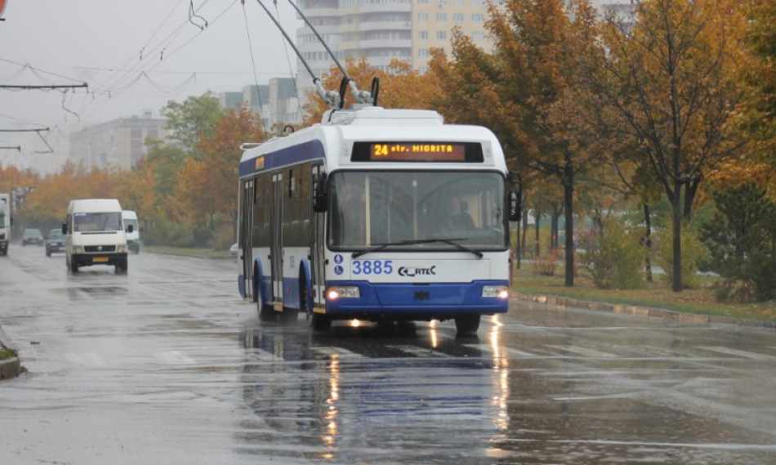
Primăria Chișinău a creat un sondaj prin care solicită opinia cetățenilor la propunerea creării unei noi rute de troleibuz, nr. 12, prin divizarea rutei nr. 24 și suplinirea cu 5 unități noi.
Astfel, ruta nr. 24, va rămâne cu itinerarul actual: „bd. Mircea cel Bătrân – str. Miorița”. Ruta nouă de troleibuz nr. 12, cu itinerar prescurtat: „bd. Mircea cel Bătrân – str. A. Mateevici”.
În prezent ruta de troleibuz nr. 24 efectuează 464 curse zilnice. După divizare, pe cele două rute se vor efectua 624 curse, la un interval de 3 minute în orele de vârf.
Astfel, pentru a vă expune opinia, accesați pagina oficială de facebook a Primăriei capitalei. La momentul actual majoritatea voturilor sunt pentru această inițiativă.
Sursa: unimedia.info

ATENȚIE! DIN 1 IANUARIE ESTE ÎN VIGOARE NOUA LEGE A CONTABILITĂȚII ȘI RAPORTĂRII FINANCIARE
Începând cu 1 ianuarie a intrat în vigoare Legea contabilității și raportării financiare, votată de Parlament în decembrie 2017. Noua Lege se aplică următoarelor categorii de persoane (entități) înregistrate în Republica Moldova:
- persoanelor juridice care desfăşoară activitate de întreprinzător, indiferent de tipul de proprietate şi forma juridică de organizare;
- autorităților/instituțiilor, cu excepția autorităților/ instituțiilor bugetare;
- reprezentanțelor permanente şi filialelor entităților nerezidente;
- organizaţiilor necomerciale și reprezentanțelor entităților nerezidente;
- persoanelor fizice care desfăşoară activitate de întreprinzător, cu excepția titularilor patentei de întreprinzător;
- persoanelor fizice care desfășoară activitate profesională în sectorul justiției (notari, avocaţi, executori judecătoreşti, mediatori, administratori autorizați) și birourilor înfiinţate de acestea.
Legea definește categoriile entităților și grupurilor:
- Entitatea micro este entitatea care, la data raportării, nu depășește limitele a două dintre următoarele criterii: a) totalul activelor – 5.600.000 de lei; b) veniturile din vânzări – 11.200.000 de lei; c) numărul mediu al salariaților în perioada de gestiune – 10.
- Entitatea mică este entitatea care, nefiind entitate micro, la data raportării, nu depășește limitele a două dintre următoarele criterii: a) totalul activelor – 63.600.000 de lei; b) veniturile din vânzări – 127.200.000 de lei; c) numărul mediu al salariaților în perioada de gestiune – 50.
- Entitatea mijlocie este entitatea care, nefiind entitate micro sau entitate mică, la data raportării, nu depășește limitele a două dintre următoarele criterii: a) totalul activelor – 318.000.000 de lei; b) veniturile din vânzări – 636.000.000 de lei; c) numărul mediu al salariaților în perioada de gestiune – 250.
- Entitatea mare este entitatea care, la data raportării, depășește limitele a două dintre următoarele criterii: a) totalul activelor – 318.000.000 de lei; b) veniturile din vânzări – 636.000.000 de lei; c) numărul mediu al salariaților în perioada de gestiune – 250.
- Grupul mic este grupul constituit din entitatea-mamă și entitățile-fiice care urmează să fie incluse în consolidare și care, la data raportării entității-mamă, luate în ansamblu, nu depășesc limitele a două dintre următoarele criterii: a) totalul activelor – 80.300.000 de lei; b) veniturile din vânzări – 160.600.000 de lei; c) numărul mediu al salariaților în perioada de gestiune – 50.
- Grupul mijlociu este grupul care, nefiind grup mic, este constituit din entitatea-mamă și entitățile-fiice ce urmează să fie incluse în consolidare, care, la data raportării entității-mamă, luate în ansamblu, nu depășesc limitele a două dintre următoarele criterii: a) totalul activelor – 401.500.000 de lei; b) veniturile din vânzări – 803.100.000 de lei; c) numărul mediu al salariaților în cursul perioadei de gestiune – 250.
- Grupul mare este grupul constituit din entitatea-mamă și entitățile-fiice ce urmează să fie incluse în consolidare, care, la data raportării entității-mamă, luate în ansamblu, depășesc limitele a două dintre următoarele criterii: a) totalul activelor – 401.500.000 de lei; b) veniturile din vânzări – 803.100.000 de lei; c) numărul mediu al salariaților în cursul perioadei de gestiune – 250.
Entitatea sau grupul trece dintr-o categorie în alta dacă, la data raportării, pentru ultimele două perioade de gestiune, depășește sau încetează să mai depășească limitele a două dintre criteriile categoriei la care se atribuie.
Modul de ținere a contabilității și de aplicare a Standardelor de Contabilitate
Entitățile micro și persoanele fizice care desfășoară activitate de întreprinzător, după înregistrarea acestora ca plătitori ai TVA, vor ține contabilitatea în partidă dublă și vor întocmi situaţii financiare prescurtate conform SNC. Excepție vor face:
- societățile de investiții;
- societăților financiare holding;
- societăților financiare holding mixte;
- societăților financiare nonbancare;
- societăților holding cu activitate mixtă.
Potrivit prevederilor Legii, societățile enunțate, în funcție de categoria din care fac parte, vor ține contabilitatea în partidă dublă, întocmind situaţii financiare simplificate conform SNC sau vor ține contabilitatea în partidă dublă, întocmind situaţii financiare complete conform SNC.
Organizaţiile necomerciale și reprezentanțele entităților nerezidente vor ține contabilitatea în partidă dublă și vor întocmi situaţii financiare conform indicaţiilor metodice aprobate de către Ministerul Finanţelor. Persoanele fizice care desfășoară activitate de întreprinzător, până la înregistrarea acestora în calitate de plătitori ai TVA, persoanele fizice care desfășoară activitate profesională în sectorul justiției și birourile înființate de acestea, țin contabilitatea în partidă simplă în baza contabilității de casă, fără întocmirea situaţiilor financiare, conform indicaţiilor metodice aprobate de către Ministerul Finanţelor.
Păstrarea documentelor contabile
Potrivit art. 17 din Legea contabilității și raportării financiare, entitatea este obligată să păstreze documentele contabile care cuprind documentele primare, registrele contabile, situaţiile financiare şi alte documente aferente organizării şi ţinerii contabilităţii. Documentele contabile sunt sistematizate şi păstrate conform regulilor și termenelor stabilite de Organul de stat pentru supravegherea şi administrarea Fondului Arhivistic al Republicii Moldova.
Aceste documente se pastrează de către entitate pe suport de hârtie sau în formă electronică. Documentele contabile se pot păstra pe suporturi tehnice în cazul în care contabilitatea este ținută cu utilizarea sistemelor informatice proprii, cu condiţia ca acestea să poată fi accesate în orice moment, în funcţie de necesităţile entităţii sau la cererea organelor abilitate de legislație. La păstrarea documentelor contabile, entitatea este obligată să asigure protejarea acestora de modificări neautorizate. Dacă documentele contabile au fost distruse, sustrase sau pierdute, entitatea va trebui să le restabilească, în termen de 3 luni de la data constatării faptului respectiv.
La încetarea activităţii entității, documentele contabile se vor transmite către arhivele de stat, în conformitate cu regulile prevăzute de Organul de stat pentru supravegherea şi administrarea Fondului Arhivistic al Republicii Moldova.
Inventarierea
Entitatea este obligată să efectueze inventarierea generală a activelor, capitalului propriu și datoriilor în modul stabilit de Regulamentul privind inventarierea, elaborat și aprobat de către Ministerul Finanţelor. Regulile specifice de efectuare a inventarierii în anumite ramuri, domenii/sectoare de activitate se elaborează de organele centrale de specialitate, acestea coordonându-se cu Ministerul Finanţelor.
Sursa: www.bizlaw.md

500 DE STÂLPI ȘI 36 DE KM DE CABLURI. SATUL CONGAZ BENEFICIAZĂ DE ILUMINAT STRADAL DATORITĂ UNUI PROIECT UE
Satul Congaz beneficiază de iluminat stradal datorită unui proiect UE. Au fost instalați 500 de stâlpi de iluminat și 36 de km de cabluri.
„Vara trecută au fost iluminate străzile. Acest fapt a adus bucurie atât adulților, cât și copiilor. Mă bucur că fiul meu nu are de gând să plece nicăieri și vrea să rămână aici. Sperăm că totul va fi din ce în mai bine. Totul depinde de noi și copiii noștri”, menționează o locuitoare a satului.
Mihail Esir, primar a satului Congaz spune că nu cetățenii nu vor uita niciodată ziua când străzile au fost iluminate: „În această parte a satului nu a existat niciodată iluminat stradal. Vecii noștri care locuiesc aproape de Ceadîr-Lunga ne numesc în glumă „Las-Vegas”.
„Fiind mamă, acum îmi fac mai puține griji pentru fiica mea când vine de la școală, pentru că afară e lumină și se vede bine. Ea se simte în siguranță”, menționează o tânără mămică, locuitoare a satului Congaz.
Sursa: diez.md

PESTE 76 MILIOANE DE LEI DIN FONDUL NAȚIONAL PENTRU DEZVOLTARE REGIONALĂ VOR FI ALOCAȚI, ÎN ANUL 2019, PENTRU IMPLEMENTAREA A 10 PROIECTE ÎN REGIUNEA DE DEZVOLTARE NORD
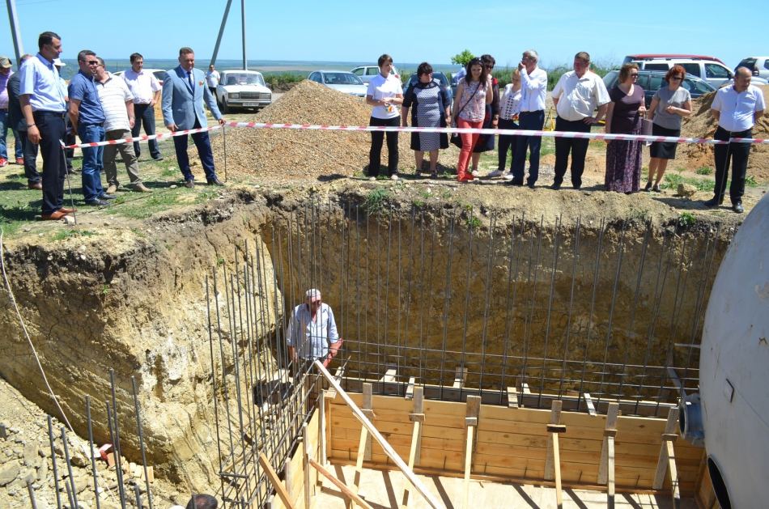
Regiunea de Dezvoltare Nord a Republicii Moldova va beneficia, în anul 2019, de peste 76 milioane de lei pentru implementarea a 10 proiecte de dezvoltare regională, lansate în mare parte în anul 2017. Banii vor fi alocați din Fondul Național pentru Dezvoltare Regională (FNDR), conform Deciziei nr. 19/18 din 26.12.2018 a Consiliului Național de Coordonare a Dezvoltării Naționale (CNCDR).
Importante surse financiare din FNDR vor fi alocate pentru continuarea implementării celor 5 proiecte de aprovizionare cu apă și sanitație, 3 proiecte de dezvoltare a infrastructurii de afaceri și 1 proiect de eficiență energetică. Totodată, în raionul Dondușeni va fi lansat un nou proiect de aprovizionare cu apă și canalizare.
În 2019, pentru proiectele implementate în cele patru regiuni de dezvoltare ale Republicii Moldova, CNCDR a aprobat alocarea a 201.756.531 milioane de lei. În acest an, bugetul total al FNDR, care include și cheltuieli operaționale, se cifrează la 220 milioane de lei.
Anul trecut, pentru implementarea proiectelor în Regiunea de Dezvoltare Nord au fost valorificați 71,8 milioane de lei din sursele FNDR.
Sursa: http://adrnord.md

